



硕士研究生学位论文开题报告

所在学院 计算机科学与工程学院（人工智能学院）
学科/专业（方向） 智能科学与技术
年 级 2025级
学 号 2025209065
研究生姓名 谭锐
指导教师 胡飞
入学年月 2025年9月

题目 | 基于MuZero的自适应水下目标声呐探测策略研究
选题来源  （请在选项内打√） | 国家项目( ) | 省（部）项目( ) | 企业项目( ) | 其他( √)
类型  （请在选项内打√） | 理论研究( ) | 应用研究(√ ) | 实验研究( ) | 其他( )
一、选题的意义
（一）研究背景与现实需求
水下目标探测与定位技术是海洋资源勘探、水下工程作业、海域安全防护以及海洋科学考察等活动的共性支撑技术。随着水下航行器、水下传感器网络、无人潜航器等装备的快速发展，如何在复杂海洋环境中快速、准确、可靠地发现并定位水下目标，已成为水声工程与智能感知领域长期关注的核心问题之一。与雷达、光学等探测手段相比，声波是水下唯一能够远距离传播的信息载体^{[1][2]}，因此主动声呐构成了水下远程探测最主要、也是最有效的手段。
然而，水下声传播环境具有显著的复杂性与不确定性。海水介质在温度、盐度、深度上的非均匀性会造成声线的弯曲与多径传播，使接收到的回波在时延、幅度与相位上均发生难以精确刻画的畸变；海面、海底的粗糙界面以及水体中的气泡、悬浮颗粒、生物散射体会产生强烈的混响，混响在时域与频域上均可能与目标回波相互重叠，成为限制主动声呐探测性能的主要干扰之一；海洋环境噪声在空间上近似各向同性、在时间上呈非平稳特性，使接收信号的信噪比在较大范围内起伏^{[2]}。上述因素共同导致：同一个探测系统在不同的海区、不同的季节、甚至同一次任务的不同时刻，其探测性能都可能出现明显波动。
在这样的背景下，传统主动声呐普遍采用“固定参数发射+接收端事后处理”的开环工作模式：发射端以预先设定的频率、脉宽、功率与波束指向发射信号，接收端再通过波束形成、匹配滤波、恒虚警率检测等手段对回波进行处理与判决。这种模式在环境先验充分、目标回波强度较高的条件下能够取得较好效果，但其固有的不足也日益突出：一方面，发射端无法根据已经获取的回波信息调整后续的探测方式，本轮的观测结果被“浪费”在了一次性的处理中，未能反馈到下一步的探测决策上；另一方面，当目标出现位置具有较强的不确定性时，固定扫描会把大量的发射资源消耗在已知低价值的方位上，导致探测效率低、能量开销大、暴露风险高。
（二）从开环到闭环：认知声呐的提出
为克服开环模式的上述不足，研究者们借鉴认知雷达的思想，提出了认知声呐(cognitive sonar)的概念^{[4][5]}，其核心是构建“发射—观测—认知—再发射”的闭环自适应探测链路(如图1所示)。在这一框架下，声呐不再被动地执行固定程序，而是依据本轮回波所提供的环境与目标信息，主动地、在线地调整下一轮的发射参数，使发射信号与当前环境、当前任务目标相匹配。已有研究表明，适度的探测参数自适应能够在混响与干扰环境中显著改善检测性能、提高目标定位精度并降低能量开销。
需要指出的是，认知声呐的“认知”并非仅指对回波做更精细的信号处理，更关键的是把“下一步如何发射”本身当作一个需要优化与决策的问题。换言之，探测系统不仅要“看清”当前回波，还要据此“决定”下一步往哪里看、以何种方式看。这一“看”与“决定”的交替过程，天然构成了一个序贯决策问题，也正是本课题希望借助现代强化学习方法加以刻画与求解的对象。
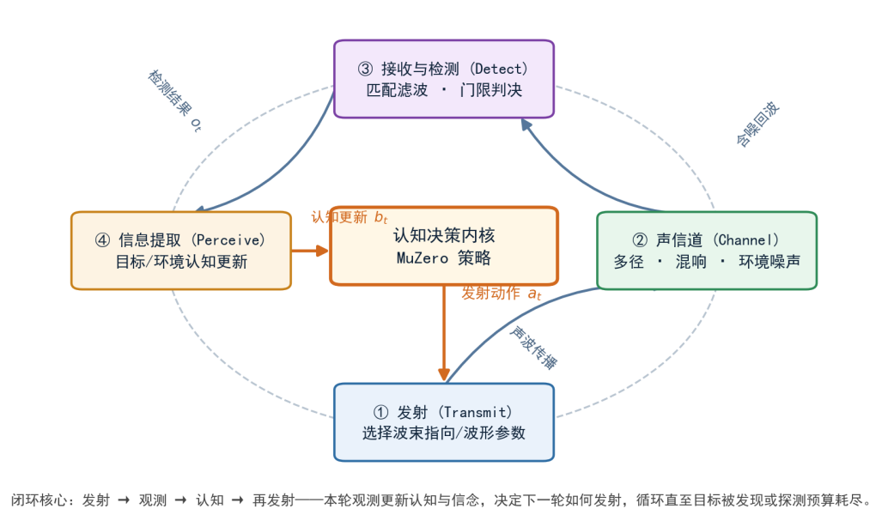
图1 认知声呐“感知—行动”自适应闭环示意
（三）问题本质：主动探测是“少而准”的序贯决策过程
从决策的视角重新审视主动探测任务，可以发现其本质并不是一次孤立的“发射—接收”操作，而是一个在信息不完备条件下逐步逼近目标的序贯决策过程。具体而言，探测系统在每一轮只能通过有限的回波观测，间接推断目标可能出现的位置；在获得观测之后，它需要决定下一轮将探测资源投向何处、以何种参数发射；这一“观测—决策—再观测”的过程反复进行，直至目标被可靠发现，或探测预算(时间、能量、发射次数)耗尽。理想情况下，探测系统应当以尽可能少的发射次数、尽可能高的成功概率完成对目标的发现与定位。
这一决策过程具有两个突出的难点。其一是环境的不可精确建模性：如前所述，水下声信道具有时变、多径、强混响等特点，精确的显式传播模型难以实时获得，即便建立了模型，其参数也往往随环境漂移而失效，这使得依赖精确环境模型的经典优化决策方法难以直接落地。其二是观测的部分可观测性：探测系统无法直接“看到”目标的真实位置，只能获得含有漏检与虚警的、关于目标存在与否的间接、含噪观测，因此必须在不确定信息下进行多步的安排与权衡。这两个难点使得主动探测决策问题本质上属于“模型不精确+部分可观测”条件下的序贯规划问题，对决策方法的鲁棒性与前瞻性提出了较高要求。
（四）方法选择：为什么是MuZero
近年来，深度强化学习在序贯决策问题上的成功为解决上述问题提供了新的思路。按照是否显式学习环境模型，强化学习方法大致可分为无模型(model-free)与基于模型(model-based)两大类。无模型方法(如DQN、PPO等)直接从交互数据中学习策略或价值函数，实现简单、适用面广，但在长决策时域、奖励稀疏的任务中往往样本效率低、学习缓慢，且缺乏对“未来若干步收益”的显式权衡，容易陷入短视的局部最优。基于模型的方法则通过学习或已知的环境模型进行规划，样本效率更高，但其性能高度依赖于所学习模型的准确性。
MuZero是一类具有代表性的基于模型的强化学习方法^{[23]}，其核心创新在于：它并不试图显式地重建真实环境的观测，也不要求已知环境的转移方程，而是让神经网络在与环境的交互中学习一个隐式的动力学模型(latent dynamics model)，并在该隐式表示空间上执行蒙特卡洛树搜索(Monte Carlo Tree Search, MCTS)进行前瞻式规划(原理如图2所示)。训练时，MuZero仅以奖励、策略与价值为监督信号，通过多目标损失联合训练表示网络、动力学网络与预测网络，从而在“不依赖精确环境模型”与“具备多步前瞻规划能力”之间取得了良好的平衡。
将MuZero引入水下主动探测，其契合之处体现在三个层面。第一，它绕开了“声道模型难精确”这一核心障碍：探测系统无需知道精确的声传播模型，而是通过隐式模型在网络内部“想象”不同发射动作可能带来的后果。第二，它具备前瞻规划能力：借助MCTS在隐式空间的多步展开，系统能够权衡“当前往哪个扇区发射、未来几步如何接续”这一多步决策问题，避免单步贪心与固定扫描的短视性。第三，它与认知声呐“依据回波洞察并改进下一步探测”的理念天然契合：隐式模型会随观测不断更新，策略也随之在线调整，从而形成真正意义上的自适应闭环。
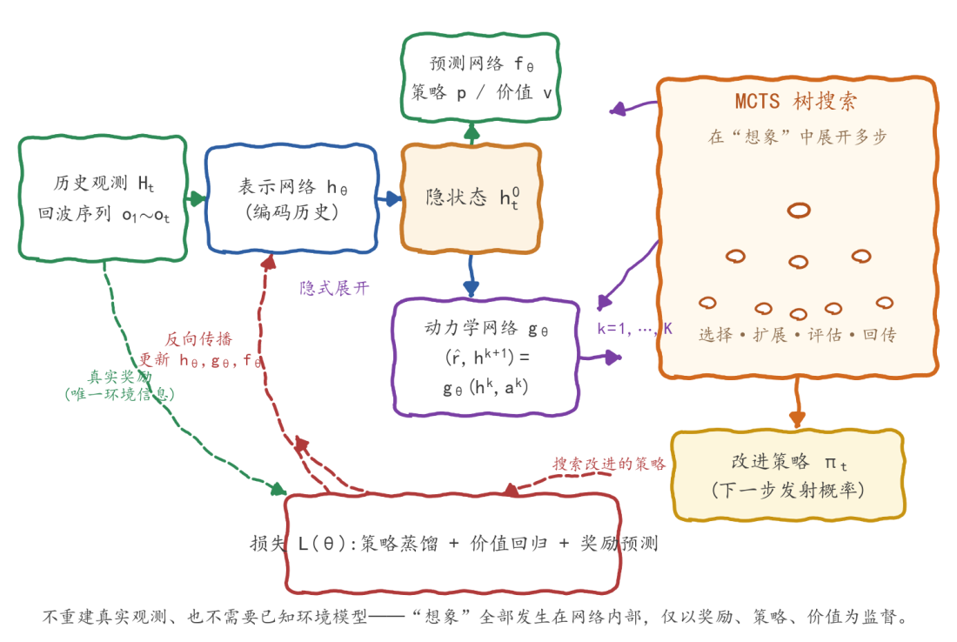
图2 MuZero“隐式环境模型+树搜索规划”原理示意
（五）研究意义小结
综上所述，本课题的研究意义可以概括为学术方法、工程应用与可实现性三个层面。
在学术与方法层面，本课题为水下主动探测提供了一套从声学检测机理出发、贯通“观测概率—信念更新—序贯决策—前瞻规划”的完整数学建模与求解框架，探索了基于模型的强化学习(尤其是MuZero类方法)的规划能力在声学主动感知任务上的适用性与收益，丰富了“强化学习×主动声呐”这一交叉方向的研究内容，并可为同类“模型不精确+部分可观测”的序贯决策问题提供可借鉴的建模与求解思路。
在工程与应用层面，本课题以“以少量发射换取可靠探测结果”为目标，有望降低探测过程中的能量消耗与平台暴露风险，提高探测的时效性与鲁棒性，为未来水下自适应声呐系统的智能决策内核提供经过仿真验证的方法基础与技术储备。
在可实现性层面，本课题以软件仿真的声回波环境作为验证平台，实验过程可重复、难度可控、结果可横向对比；研究方法清晰、技术路线明确，所需算力与开发工作量可由单人在约一年半的研究周期内完成，风险可控，既具备清晰的可实现路径，又留有充足的可扩展空间，适合作为硕士学位论文的研究课题。
二、国内外研究现状
围绕本课题所涉及的核心问题，本节按照“传统固定参数探测→认知声呐→启发式自适应→无模型强化学习→基于模型的强化学习与隐式规划”的技术演进脉络，对国内外研究现状进行梳理与评述，并通过方法对比归纳当前研究空白，进而凝练出本课题的切入点。
（一）传统固定参数探测与接收端处理的技术边界
水下目标探测的信号处理基础主要包括波束形成、匹配滤波与恒虚警率检测^{[1][2]}等环节。波束形成通过对阵列接收信号进行加权求和，实现对特定方位的空间滤波；匹配滤波通过将接收信号与发射波形副本相关，最大化输出信噪比，是主动声呐检测的理论最优线性滤波器；恒虚警率检测则在给定虚警概率约束下自适应地设定检测门限。上述技术经过数十年发展已相当成熟，构成了现代主动声呐接收端的标准处理链路；在接收端处理的下游环节，国内学者亦对声呐图像的质量评价与增强方法进行了系统综述^{[3]}。
然而，这些接收端处理方法的性能在很大程度上取决于“发射波形是否与环境相匹配”，而传统工作模式假设发射参数预先固定，探测系统只能被动接受“发射端开环、接收端优化”的分工。当目标位置不确定、环境起伏明显时，固定扫描把大量发射资源消耗在低价值方位上，其探测效率、能量开销与暴露风险均难以满足现代水下任务的需求。这一结构性局限构成了后续技术演进的动力。
（二）认知声呐与启发式自适应探测
针对上述不足，借鉴认知雷达的“感知—行动”闭环思想，学术界与工程界提出了认知声呐的研究框架^{[4][5][6]}，其基本思想是：声呐依据本轮回波提取的环境与目标信息，在线地调节下一轮的发射参数(如频率、脉宽、增益、波束指向等)，形成“发射—观测—认知—再发射”的迭代循环。围绕这一框架，已有研究从波形选择、波束调度、自适应检测门限等角度开展了探索，并在仿真与实验中验证了自适应策略相对于固定策略的性能优势。
尽管如此，现有认知声呐的自适应策略在实现上仍存在若干共性局限。第一，多采用启发式规则或单步贪心策略，例如“若在某方位获得较强回波则在该方位附近加密探测，否则转向相邻方位”，这类策略缺乏对多步决策的整体规划，难以在“先探哪里、再探哪里、何时收敛”这一全局层面做出最优安排。第二，部分方法仍依赖较为精确的信道模型或目标—回波匹配关系，当先验不确定度高、模型不准确时，其自适应效果会明显退化^{[5][6]}。第三，策略参数往往需要人工整定，面对环境与任务的变化缺乏自适应调整能力，鲁棒性有待提高。
（三）无模型强化学习在探测决策中的应用
随着深度强化学习的兴起，将学习型决策方法引入发射器或传感器的自适应控制已成为研究热点。相关工作涵盖了自适应波形选择、波束调度、传感器资源分配、水下目标搜索与跟踪等任务，其中以DQN^{[7][8]}、DDPG^{[9]}、SAC^{[11]}、PPO^{[10]}等无模型方法的应用最为广泛。在水下场景中，已有研究表明学习型策略能够在目标搜索^{[33]}、路径规划^{[34]}与目标动态跟踪^{[35]}等任务上超越固定规则，展现出良好的应用前景。
然而，无模型强化学习方法本身也存在明显不足。其样本效率较低，通常需要与环境进行大量交互才能收敛，而在真实声呐系统中每一次探测都伴随着可观的能量与时延开销，频繁试错的代价难以承受。无模型方法往往只学习“当前观测到动作”的直接映射，缺乏对多步未来收益的显式推演，在奖励稀疏、决策时域较长的探测任务中容易陷入短视行为。在部分可观测条件下，仅凭当前观测难以充分推断隐藏状态，无模型策略对“信息不足”的处理能力相对有限，往往需要额外的记忆机制加以弥补。
（四）基于模型的强化学习与MuZero类隐式规划
为兼具规划能力与对模型的弱依赖，基于模型的强化学习近年来受到广泛关注^{[17]}：从早期的PILCO^{[12]}、PETS^{[13]}，到潜空间模型路线的PlaNet^{[14]}、Dreamer^{[15]}与世界模型^{[16]}，该方向已形成以“学习环境模型辅助决策”为主线的完整谱系。MuZero及其扩展(Stochastic MuZero^{[25]}、Gumbel MuZero^{[26]}、EfficientZero^{[27]}、EfficientZero V2^{[28]}等)是其中的代表性工作。MuZero通过表示、动力学与预测三个网络模块，在与环境的交互中学习隐式动力学模型，并借助MCTS^{[18][19]}在隐式空间中展开多步前瞻以指导动作选择^{[23]}；其规划范式发源于AlphaGo^{[20]}、AlphaGo Zero^{[21]}与AlphaZero^{[22]}的树搜索思想，并被系统性地验证于棋类、Atari等基准^{[31]}，在复杂动作空间^{[24]}、离线数据^{[29][36]}与多智能体组合决策^{[30]}等方向持续拓展，展现出较强的通用性与迁移潜力。
尽管MuZero类方法在通用决策基准上取得了成功，但将其系统地引入水下声呐的主动扫描与波形选择这一具体闭环任务的研究仍较为初步^{[28][30][32]}。现有工作大多停留在通用环境的验证，尚缺乏面向主动探测任务的完整形式化建模、可复现的仿真环境以及系统的量化对照实验，对于“隐式模型与树搜索规划究竟能在多大程度上改善探测效率、其增益来源为何”等关键问题仍缺乏清晰回答。
（五）综合评述、研究空白与本课题切入点
上述四类方法在环境模型依赖、前瞻规划能力与部分可观测处理等方面的核心特性对比如表1所示，自适应探测方法的演进脉络与局限归纳如图3所示。
表1 国内外研究现状的方法对比与局限归纳
研究方向 | 代表方法/文献 | 是否依赖显式环境模型 | 是否支持多步前瞻规划 | 是否处理部分可观测 | 主要局限
传统固定探测 | 匹配滤波、CFAR^{[1]} | 不需要(开环) | 无 | 否 | 发射端开环,资源浪费
认知声呐/启发式自适应 | 认知声呐框架^{[5][6]} | 部分依赖 | 单步贪心为主 | 部分 | 规则人工整定,缺全局规划
无模型强化学习 | DQN^{[7]}、PPO^{[10]}等 | 不依赖 | 隐式(价值函数) | 需额外记忆 | 样本效率低,易短视
基于模型强化学习 | PILCO^{[12]}  Dreamer^{[15]}等 | 显式学习环境模型 | 是 | 部分 | 模型误差敏感,声呐场景难建模
MuZero类隐式规划 | MuZero^{[23]}、EfficientZero^{[27]}等 | 不依赖(隐式模型) | 是(MCTS) | 可结合信念/记忆 | 未见面向主动声呐的系统验证
综合以上分析，可以凝练出如下研究空白。
Gap 1(规划能力空白)：主动声呐决策研究中，多步前瞻规划对探测收益的贡献仍缺乏系统性的受控验证，现有方法多停留在单步贪心层面。Gap 2(模型依赖空白)：复杂水声环境难以获得精确的状态转移模型，显式依赖环境模型的规划方法难以直接落地。Gap 3(样本效率空白)：无模型强化学习在稀疏奖励、长决策时域的探测任务中样本效率不足，与真实声呐“发射代价高”的约束相冲突。Gap 4(范式验证空白)：MuZero“隐式模型+树搜索规划”范式是否适合主动声呐探测，需要面向该任务的形式化建模、可复现仿真环境与系统的对照实验加以验证，目前尚缺乏此类公开报道。
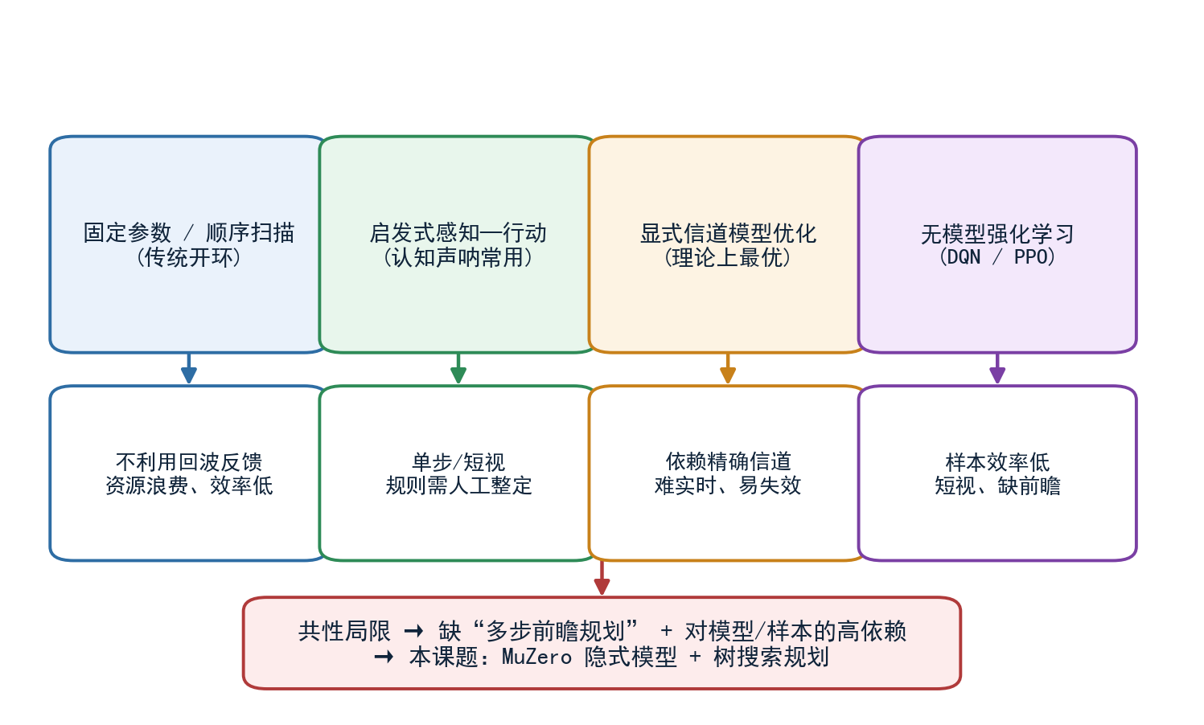
图3 自适应水下目标探测主流方法脉络与局限归纳
因此，本课题拟以“结构简单、过程可控的声回波仿真+标准强化学习基线与对照实验”为支点，围绕上述四个空白，建立从声学检测机理到MuZero规划策略的完整技术链条，量化分析隐式建模与前瞻规划各自带来的探测收益。这一选题既具有明确的方法创新落脚点，又具备清晰的可实现路径，能够在有限的工作量内得到可复现、可量化的研究结论，适合作为硕士学位论文的研究方向。
三、研究目标、研究内容、拟解决的关键问题、研究方法、技术路线
（一）总体研究目标、研究问题与研究假设
1. 总体研究目标
本课题的总体研究目标是：面向“部分可观测、检测结果含漏检与虚警”的水下主动声呐探测任务，建立从声学检测机理、观测概率模型、贝叶斯信念更新到序贯决策优化的完整数学模型与可复现仿真环境；在此基础上设计、实现并训练基于MuZero的自适应探测策略；通过与固定扫描、启发式扫描及无模型强化学习基线(DQN、PPO)的系统对照，量化分析“隐式动力学模型+MCTS前瞻规划”带来的探测收益并解耦其增益来源，阐明该方法的有效条件、决策机理与计算代价，为水下自适应声呐的决策内核提供可复现的方法基础与实验依据。
上述目标可形式化为如下优化问题：
 | $$J(π)=E_{π}[R_{D}1\{T_{D}≤T_{(max)}\}−λ_{1}T_{D}−λ_{2}C_{E}−λ_{3}N_{FA}],π^{∗}=argmax_{π}J(π)$$ | (1)
式中：π为探测策略；$T_{D}$为发现目标所需的发射次数(探测步数)；$R_{D}>0$为成功发现目标的一次性奖励；$C_{E}$为探测过程的累计能量开销；$N_{FA}$为累计虚警次数；$λ_{1},λ_{2},λ_{3}$为各项代价的权重系数。式(1)的物理含义是：在有限发射预算内，将“发现目标的可靠性(第一项)、探测的及时性(第二项)、能量开销(第三项)与判决的谨慎性(第四项)”统一折算为单一标量目标，“少而准”的探测需求即体现为对该目标的最大化。权重取值将作为实验设计的一部分，通过预实验并结合任务偏好确定。
2. 研究问题与研究假设
围绕式(1)，本课题凝练出以下可检验的研究问题(RQ)与研究假设(H)：
RQ1：在部分可观测、存在漏检与虚警的水下主动探测环境中，MuZero能否减少发现目标所需的平均发射次数并提高成功探测概率？RQ2：MCTS的多步前瞻规划相对于“仅用网络策略、不搜索”能否带来额外收益？RQ3：在噪声、虚警概率与目标先验发生变化时，MuZero相对于固定扫描与无模型强化学习是否表现出更稳定的鲁棒性？RQ4：显式信念表示与历史记忆机制能否改善部分可观测条件下的决策质量？RQ5：MuZero的性能提升来自隐式动力学模型、树搜索规划，还是二者的共同作用？
与研究问题对应，本课题拟检验以下假设：H1：在相同探测预算与测试条件下，MuZero与固定扫描、随机扫描、信念贪心扫描及DQN、PPO在成功探测概率与平均探测步数指标上存在统计显著差异(拟检验差异是否存在，而非预先断言方向)。H2：随着环境噪声与虚警概率增大，不同方法的性能退化程度存在显著差异。H3：去除MCTS搜索环节后，系统的探测性能与决策行为将发生可测量的变化。H4：在初始先验存在偏差的条件下，随观测累积更新信念，策略能够表现出先验纠偏能力。上述假设均将通过第(二)节第6—9部分的实验加以验证或否定，实验结论无论支持与否均构成有效的研究发现。
（二）研究内容
本课题的研究内容按“任务形式化建模—声呐环境数学建模—状态/观测/动作/奖励设计—MuZero策略设计—MCTS规划—仿真平台与实验设计—基线对照—指标与统计检验—消融与鲁棒性—机理与复杂度分析”十个部分展开，各部分层层递进，共同构成可直接落地实现的技术方案。
1. 探测任务的序贯决策建模(POMDP形式化)
研究对象定义如下：在二维方位空间内，将待探测区域划分为N个离散扇区，未知目标静止于某一扇区x；主动声呐系统在第t个决策时刻，依据此前全部发射动作与回波观测历史选择下一次探测动作。其要素形式化为(整体建模示意见图4)：
 | $$S=1,2,⋯,N$$  $$H_{t}=(o_{1},a_{1},o_{2},a_{2},⋯,o_{t})$$  $$a_{t}∈A=\{1,2,⋯,N\}$$ | (2)
式中：$S$为扇区集合；x为目标所在扇区(隐藏变量)；$H_{t}$为截至第t轮的交互历史；$a_{t}$为第t次发射所指向的扇区。扩展实验中动作可进一步扩充为$a_{t}=\left(θ_{t},f_{t},B_{t},T_{p},P_{t}\right)$(波束指向、中心频率、带宽、脉宽、发射功率)；为保证硕士论文工作量可控，核心实验以离散扇区选择为主，联合波形参数优化仅作为扩展内容。
由于目标真实位置不可被智能体直接观测，智能体只能通过带漏检与虚警的声呐观测间接推断目标位置，该任务本质上是一个部分可观测马尔可夫决策过程(POMDP)，形式化为七元组：
 | $$M=⟨S,A,T,O,Z,R,γ⟩$$ | (3)
式中：S为隐藏状态空间(目标扇区x及信念地图等要素)；$A$为动作空间；$T$为状态转移概率(核心实验中目标静止，转移为退化形式)；O为观测空间(离散检测结果)；$Z$为观测概率模型(由检测概率与虚警概率决定，见式(12)—(14))；R为奖励函数；γ∈[0,1)为折扣因子。部分可观测性由信念状态(belief state)刻画：
 | $$\begin{aligned}b_{t}\left(i\right)=P\left(x=i | H_{t}\right), i=1,2,⋯,N \\ \sum_{i=1}^{N}{b_{t}\left(i\right)}=1\end{aligned}$$ | (4)
即目标位于各扇区的后验概率分布。每轮观测后，信念按贝叶斯规则更新：
 | $$b_{t+1}\left(i\right)=\frac{P\left(o_{t+1} | x=i,a_{t}\right) b_{t}\left(i\right)}{\sum_{j=1}^{N}{P\left(o_{t+1} | x=j,a_{t}\right) b_{t}\left(j\right)}}$$ | (5)
式中分母为归一化因子。式(5)的物理意义是：一次探测未检出并非“没有信息”——该扇区的后验概率按漏检概率衰减，其余扇区概率此消彼长地上升，这正是多步主动探测能够利用的“否定观测”信息；当某扇区检出目标时，信念随即坍缩至该扇区。信念地图$b_{t}$将作为智能体输入状态的核心成分(见式(15))，其随探测进程的演化也将成为决策机理分析的对象。
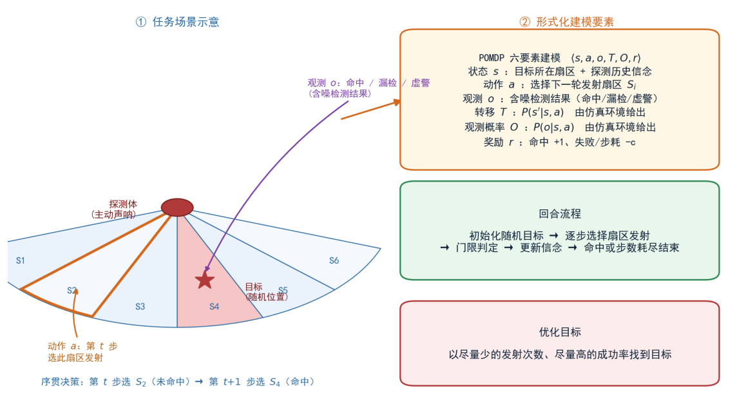
图4 水下目标探测的序贯决策建模示意
2. 主动声呐环境的数学建模(信号层与检测层)
为保证仿真环境具有明确的物理依据，本课题对“发射—传播—回波—检测”链路建立两层模型：信号级模型用于刻画环境合理性并支撑验证；训练主实验采用检测概率抽象层(即直接以信噪比到检测概率的统计映射生成观测)，避免强化学习训练的每一步都进行高成本声学仿真。两层模型的关系将在第6部分说明。
发射信号采用主动声呐最常用的线性调频(LFM)脉冲：
 | $$s(t)=A rect(t/T_{p})\cos{[}2π(f_{0}t+\frac{1}{2}kt^{2})]$$ | (6)
式中：A为幅度；$T_{p}$为脉冲宽度；$f_{0}$为中心频率；k=B/$T_{p}$为调频率，B为扫频带宽。接收端信号建模为：
 | $$y\left(t\right)=α s\left(t−τ\right)+c\left(t\right)+n\left(t\right)$$ | (7)
式中：α为目标反射与传播衰减综合系数；τ为双程传播时延；c(t)为混响；n(t)为环境噪声。目标距离由双程时延确定：
 | $$R=\frac{cτ}{2}$$ | (8)
其中c为水中声速(约1500 m/s)。传播损失采用球面扩散加吸收衰减的参数化模型^{[1]}：
 | $$TL\left(R\right)=20\log_{10}{R}+α_{f}R$$ | (9)
式中第一项为球面扩散近似，$α_{f}$为与频率相关的吸收衰减系数(dB/m)。发射波束的方向性增益采用简化高斯方向图：
 | $$G\left(Δθ\right)=exp\left(−\frac{Δθ^{2}}{2σ_{b}^{2}}\right)$$ | (10)
式中：$Δθ$为波束指向与目标方位的偏差；$σ_{b}$控制波束宽度(半功率束宽近似为$2\sqrt{2ln2} σ_{b}$)。当波束中心对准目标时G最大，偏离越远回波能量越低。每次发射的有效回波信噪比由主动声呐方程给出(以dB计)^{[1]}：
 | $${SNR}_{t}=SL−2TL\left(R\right)+TS+20\log_{10}G\left(Δθ_{t}\right)−\left(NL−DI\right)$$ | (11)
式中：SL为发射声源级；TL(R)为式(9)的单程传播损失(主动探测往返计两次)；TS为目标强度；$20\log_{10}G\left(Δθ_{t}\right)$为波束指向偏差$Δθ_{t}$引入的方向性增益损失；NL为背景噪声级；DI为接收指向性指数。混响不单独建模为时间序列，而是按指定信混比折算并入背景项NL。上述各参数均由环境难度体系独立调节(见表4)，从而生成信噪比与信混比可控的场景梯度。
检测环节采用瑞利噪声背景下的经典门限检测模型。设检测门限为$V_{T}$、噪声包络方差为$σ_{n}^{2}$，则虚警概率为：
 | $$P_{FA}=exp\left(−\frac{V_{T}^{2}}{2σ_{n}^{2}}\right)$$ | (12)
对于瑞利起伏目标(Swerling I型)，检测概率为^{[1]}：
 | $$P_{D}=P_{FA}^{\frac{1}{1+{SNR}_{t}}}$$ | (13)
即检测概率由虚警概率与式(11)所得信噪比共同决定。给定预设信噪比与虚警概率后，检测门限可由式(12)反解确定。环境据此对每次发射进行伯努利采样生成观测，其观测概率模型为：
 | $$\begin{aligned}P\left(o_{t}=1| x=a_{t}\right)=P_{D} \\ P\left(o_{t}=0| x=a_{t}\right)=1−P_{D} \\ P\left(o_{t}=1| x≠a_{t}\right)=P_{FA} \\ P\left(o_{t}=0| x≠a_{t}\right)=1−P_{FA}\end{aligned}$$ | (14)
式中$o_{t}∈\left\{0,1\right\}$为本轮检测结果(1=检出)。式(12)—(14)即为式(3)中观测概率$Z\left(·\right)$与式(5)中似然项的具体来源，使声呐环境、信念更新与决策学习在数学上严格自洽，构成“物理参数→信号质量→检测概率→观测→强化学习决策”的完整链路。
3. 状态、观测、动作与奖励设计
基于上述模型，本课题对POMDP各要素的具体设计如表2所示。
表2 状态、观测、动作、奖励及MuZero相关变量的数学定义
变量 | 数学定义 | 维度 | 物理意义 | 网络输入/输出
真实状态x | 目标所在扇区 | 标量 | 对智能体隐藏 | —(环境内部)
信念b_t | 式(4)后验分布 | N | 目标位置不确定性 | 表示网络输入
历史H_t | 式(2)观测动作序列 | <=2T | 全部交互信息 | 表示网络输入(经编码)
动作a_t | 发射扇区 | 1 | 下一轮波束指向 | MCTS输出/动力学输入
观测o_t | 二值检测结果 | 1 | 含漏检虚警的回波判决 | 环境输出
奖励r_t | 式(16) | 1 | 决策质量的标量反馈 | 损失函数目标
隐状态h_t | h_θ(H_t) | 128 | MuZero内部世界状态 | 三网络核心变量
策略π_t | MCTS改进策略 | N | 各扇区被选概率 | 预测网络输出/动作采样
价值v_t | 隐状态价值估计 | 1 | 预期累积回报 | 预测网络输出
MuZero不直接以原始历史H_t作为输入，而是以信念地图为核心的观测向量作为表示网络的输入：
 | $$o_{t}=\left[ b_{t}, m_{t}, a_{t−1}, d_{t−1}, t/T_{max} \right]$$ | (15)
式中：$b_{t}$为N维信念地图；$m_{t}$为各扇区历史访问次数(计数值)；$a_{t−1}$与$d_{t−1}$分别为上一轮动作与检测结果；$t/T_{max}$为归一化的剩余预算信息。历史信息的利用采用显式信念+观测向量方案为主，并辅以GRU记忆单元编码观测序列(见式(17))，二者在消融实验中分别验证其贡献。
奖励函数采用“稀疏成功奖励+过程代价”的统一形式：
 | $$r_{t}=R_{hit}1\{o_{t}=1\}−λ_{s}−λ_{f}1\{o_{t}=1,x≠a_{t}\}−λ_{e}C(a_{t})$$ | (16)
式中：$R_{hit}>0$为正确发现目标的一次性奖励；$λ_{s}$为单步发射代价(时间/能量开销)，其存在使策略天然倾向于减少发射次数；$λ_{f}$为虚警惩罚(约束“宁可多探、不可乱报”的判决行为)；$λ_{e}$与$C\left(a_{t}\right)$刻画不同动作的发射成本(核心实验中各动作成本相同，该项退化为常数；扩展实验中用于区分波形/功率开销)。关于奖励设计的讨论：步数惩罚是“少而准”目标的直接体现；奖励项不宜过密，否则易诱发“刷过程奖励”的投机策略；本课题将通过对比稀疏奖励与塑形奖励两种设置的消融实验(见表6)，验证奖励设计是否改变了最优策略的行为模式，避免奖励塑形带来的策略偏移。
4. 基于MuZero的自适应决策策略设计与训练
本部分是课题的方法核心。MuZero不显式重建环境观测，而是学习三个可微分映射，分别承担“编码历史”“想象未来”“评估当下”的职能^{[23]}。整体结构与训练流程如图5所示。表示网络将交互历史编码为隐状态：
 | $$\begin{aligned}h_{t}^{0}=h_{θ}\left(H_{t}\right) \\ z_{t}=GRU\left(z_{t−1},o_{t}\right), h_{t}^{0}=φ\left(z_{t}\right)\end{aligned}$$ | (17)
式中：$h_{θ}$为表示网络；$h_{t}^{0}∈R$为第t轮的初始隐状态；第二行为本课题采用的递归编码实现——GRU单元逐轮压缩观测序列，$z_{t}$为GRU隐输出，φ为线性映射。递归编码使智能体无需存储完整历史即可利用全部交互信息，是应对部分可观测性的记忆机制。动力学网络在隐式空间中预测动作的后果：
 | $$({\hat{r}}_{t}^{ k}, h_{t}^{ k+1})=g_{θ}(h_{t}^{ k}, a^{ k})$$ | (18)
式中：上标k表示自当前时刻起隐式展开的第k步($a^{ k}$为假想动作)；动力学网络输入当前隐状态与假想动作，输出即时奖励估计与下一隐状态。预测网络在隐状态上输出策略先验与价值估计：
 | $$\left(\hat{p}t^{ k}, \hat{v}t^{ k}\right)=f_{θ}\left(h_{t}^{ k}\right)$$ | (19)
式中：$\hat{p}t^{ k}$为各动作的策略先验概率(经Softmax归一化)；$\hat{v}t^{ k}$为该隐状态的价值估计。需要强调的是：MuZero并不预测真实声呐波形，其隐状态也没有“物理可解释”的约束——它学习的是“对预测奖励与规划有用”的隐式动力学，这正是本课题在声信道难以精确建模的条件下仍能进行前瞻规划的根本原因，也是区别于显式声学仿真规划方法的关键。
三类网络的拟采用结构配置如表3所示，具体维度将结合扇区数N经预实验与消融最终确定。
表3 MuZero三类网络的拟采用结构配置
模块 | 输入维度 | 隐藏层结构 | 输出维度 | 激活函数 | 功能
表示网络h_θ | 2N+2+1 | FC(256)→GRU(256)→FC(128) | 128(隐状态) | ReLU | 历史→隐状态
动力学网络g_θ | 128+N(动作嵌入) | FC(256)→FC(256)→FC(128) | 128+1(奖励) | ReLU | 隐式状态转移
预测网络f_θ | 128 | FC(256)→FC(256) | N+1 | ReLU+Softmax | 策略先验+价值
策略头(属于f_θ) | 256 | FC(N) | N | Softmax | 动作概率
价值/奖励头 | 128 | FC(1) | 1 | 线性 | 标量回归
训练监督信号采用n步自举回报目标^{[23]}：
 | $$z_{t}=\sum_{i=0}^{n−1}{γ^{i}r_{t+i}}+γ^{n}v_{t+n}$$ | (20)
式中：$z_{t}$为时刻t的价值训练目标；n为自举步数；$v_{t+n}$为第t+n时刻网络预测的价值(自举项)。该式表明MuZero不只依据单步奖励学习，而是以“多步真实奖励+自举价值”构造目标，从而学习长期探测收益。等效即时奖励目标由差分得到：
 | $$u_{t}=z_{t}−γz_{t+1}$$ | (21)
三类网络通过如下多目标损失联合训练：
 | $$L\left(θ\right)=\sum_{k=0}^{K}{\left[ l_{r}\left(\hat{r}t^{ k},u_{t+k}\right)+l_{v}\left(\hat{v}t^{ k},z_{t+k}\right)+l_{p}\left(\hat{p}t^{ k},π_{t+k}\right) \right]}+c{\left\|θ\right\|}^{2}$$ | (22)
式中：K为隐式展开深度；θ为全部网络参数；c为L2正则系数；三项损失分别为：
 | $$l_{r}=(\hat{r}−u)^{2}$$  $$l_{v}=(\hat{v}−z)^{2}$$  $$l_{p}=−\sum_{a∈A}{π(a)}\ln{\hat{p}(a)}$$ | (23)
其中$π$为MCTS输出的改进策略(见式(26))，策略项为交叉熵形式的策略蒸馏——促使网络先验逼近搜索结果，将搜索增益沉淀到网络参数中。为控制实现复杂度，价值与奖励均采用标量回归而非MuZero原文的支撑集分布形式；若标量回归出现训练不稳定，再考虑引入分布式价值表示，该取舍将在实验中说明。
训练数据以回合为单位组织：每个回合存储序列$D_{episode}=\{(o_{t}, a_{t}, r_{t}, π_{t})\}_{t=1}^{T}$，全部回合存入回放缓冲区D；训练时随机采样长度为K的轨迹片段，先由表示网络编码片段起点，再沿真实动作序列在隐式空间中逐步展开(unroll)并计算式(22)的损失。需要明确区分两条数据通路：真实轨迹来自智能体与声呐仿真环境的实际交互；想象轨迹则是动力学网络在隐式空间中对假想动作的展开。MCTS的搜索过程只使用想象轨迹，不调用真实环境；每个决策步只有最终选中的动作才真正作用于声呐仿真环境——这一区分是MuZero样本效率的来源。
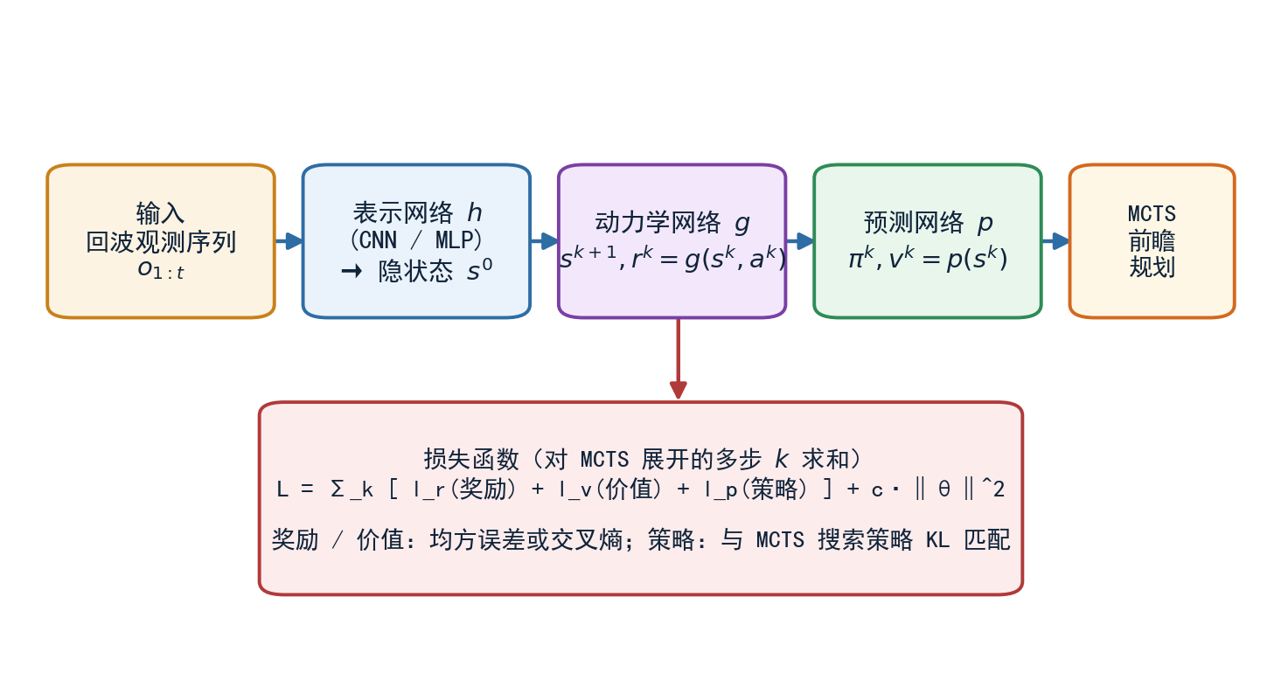
图5 MuZero网络结构、隐式展开与多目标损失示意
5. 基于MCTS的前瞻规划与决策
每个决策步以当前隐状态为根节点执行蒙特卡洛树搜索，节点选择遵循PUCT准则^{[19][23]}：
 | $$\begin{aligned}a^{ ∗}=\underset{a∈A}{arg max}\left[ Q\left(s,a\right)+U\left(s,a\right) \right] \\ U\left(s,a\right)=c\left(s\right) P\left(s,a\right) \frac{\sqrt{N_{b}\left(s\right)}}{1+N\left(s,a\right)} \\ c\left(s\right)=c_{1}+ln\frac{N_{b}\left(s\right)+c_{base}}{c_{base}}\end{aligned}$$ | (24)
式中：$Q(s,a)$为动作价值；$P(s,a)$为预测网络给出的策略先验；$N(s,a)$为该动作的访问次数；$N_{b}\left(s\right)$为父节点总访问次数；$c(s)$为随访问次数缓慢增大的探索系数，$c_{1}$与$c_{base}$为探索常数。搜索按四个阶段循环：(1)选择——自根节点按式(24)逐层下行至叶节点；(2)扩展——用动力学网络生成叶节点的子隐状态；(3)评估——用预测网络给出叶节点的价值与先验；(4)回传——将叶节点价值沿搜索路径回传，路径上各节点按n步折扣回报更新统计量：
 | $$\begin{aligned}G^{ k}=\sum_{τ=0}^{l−1−k}{γ^{τ}\hat{r} k+1+τ}+γ^{ l−k}\hat{v} l \\ Q\left(s,a\right)=\frac{W\left(s,a\right)}{N\left(s,a\right)}\end{aligned}$$ | (25)
式中：l为本次模拟到达的深度；$\hat{r}$与$\hat{v}$为网络在想象轨迹上的奖励与价值输出；$W(s,a)$为累计价值之和，Q由均值估计。搜索完成后，根节点各动作的访问次数经温度规整为改进策略：
 | $$π(a|s)=\frac{N(s,a)^{ 1/τ}}{\sum_{b∈A}{N(s,b})^{ 1/τ}}$$ | (26)
式中τ为温度系数：训练早期取较大τ以保持探索，后期减小τ以利用搜索结果。本课题将MCTS模拟次数(拟取25/50/100/200)与规划深度(拟取3/5/10)同时作为消融变量(见表6)，用于分析“性能—计算成本”的权衡。搜索过程中还对根节点先验注入Dirichlet噪声以维持探索多样性。
综合上述环节，本课题的完整训练流程如算法1所示。需要说明的是，本课题并非棋类的双人博弈，不存在真正意义上的self-play，正文中统一使用“环境交互(environment interaction)”描述智能体与声呐仿真环境的采样过程。
算法1 基于MuZero的自适应声呐探测策略训练算法
输入：声呐仿真环境E；最大探测步数T_max；回放缓冲区D；
MCTS模拟次数M；折扣γ；展开长度K；批大小B；学习率η
输出：训练后的网络 h_θ, g_θ, f_θ
1: 初始化网络参数θ(表3)，D ← ∅
2: for episode = 1, …, E_max do
3: 初始化环境：采样目标扇区x与初始信念b_0，获得初始观测o_0
4: for t = 0, …, T_max−1 do
5: h_t^0 ← h_θ(H_t) ▷ 表示：历史编码
6: π_t ← MCTS(h_t^0; g_θ, f_θ, M) ▷ 规划：隐式空间搜索
7: a_t ~ π_t；在环境E中执行发射动作a_t
8: 获得观测o_{t+1}与奖励r_t；按式(5)更新信念b_{t+1}
9: 存储 (H_t, a_t, r_t, π_t) 至当前回合
10: if 目标被检出 then break
11: end for
12: 按式(20)(21)计算n步目标 z_t, u_t
13: 将本回合(含z_t, u_t)存入回放缓冲区D
14: 从D采样B条长度为K的轨迹片段，沿真实动作在隐式空间展开
15: 计算多目标损失L(θ)(式(22))；梯度裁剪后以AdamW更新θ
16: end for
17: return h_θ, g_θ, f_θ
算法1的各阶段说明：第3—10行为环境交互与轨迹采集阶段(①)，其中第5—6行为“表示+规划”(②)，第7—10行为动作执行与信念更新；第12—13行为目标计算与回放存储(③④)；第14—15行为网络更新(⑤⑥)，包括unroll展开与三项损失的计算。训练采用回合内在线采集、回合间批量更新的节奏，全部实现细节与超参数见表7。
6. 仿真平台构建与实验设计
声回波仿真环境按如下链路实现：动作$a_t$(波束指向)→计算目标与波束夹角$Δθ_t$→方向性增益$G(Δθ)$(式(10))→传播损失$TL(R)$(式(9))→回波信噪比(式(11))→检测概率$P_D$与虚警概率$P_FA$(式(12)—(14))→伯努利随机采样生成观测$o_t$→贝叶斯信念更新(式(5))→奖励(式(16))→进入下一决策步。环境噪声与混响分别以$n_{t}∼N\left(0,σ_{n}^{2}\right)$与$c_{t}∼N\left(0,σ_{c}^{2}\right)$的统计模型按难度参数生成，并折算进式(11)的背景项。
仿真平台采用两级环境设计：Level 1为检测概率抽象环境(训练主环境)，直接执行“式(11)—(14)的统计映射”，单步计算量极小，适合强化学习的大规模交互；Level 2为信号级验证环境，在Level 1之上叠加式(6)—(8)的LFM波形、时延与传播模型，用于验证抽象环境行为与信号级模型的一致性。若两级环境上的方法排序与结论趋势一致，则可显著增强研究结论的可信度。环境以Gymnasium风格接口封装，开放随机种子控制，保证可复现性。
难度体系的形式化配置如表4所示(表中数值均为初始实验参数建议值，最终取值将结合文献依据与预实验调整)，并在此基础上设计连续难度实验：信噪比在−10 dB至10 dB、虚警概率在0.01至0.15、扇区数在8至64之间连续变化，用于绘制性能随环境难度与问题规模的完整变化曲线(实验设计与对照评估流程如图6所示)。
表4 仿真环境难度配置(初始建议值)
难度 | 扇区数N | 检测概率P_D | 虚警概率P_FA | 目标数 | 噪声/混响 | 初始先验
Easy | 8 | 0.95 | 0.01 | 1 | 低/低 | 较集中
Medium | 16 | 0.85 | 0.05 | 1 | 中/中 | 中等弥散
Hard | 32 | 0.70 | 0.10 | 1 | 高/高 | 存在偏差
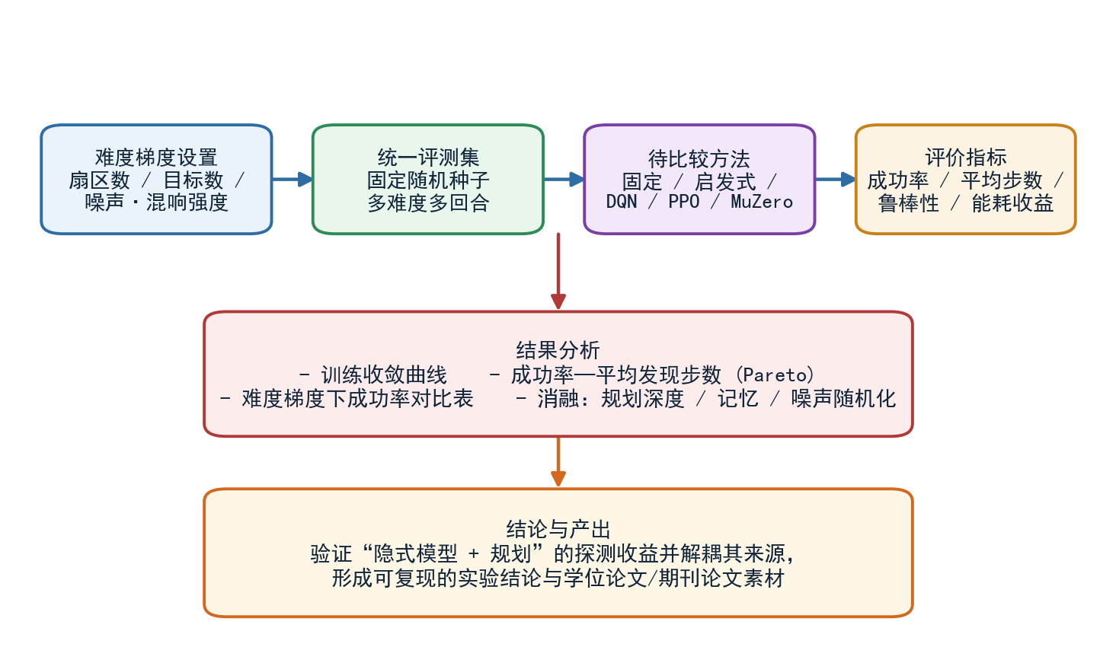
图6 实验设计与对照评估流程
7. 基线方法与公平比较
本课题设置五类基线。基线1为顺序扫描(Sequential)：按扇区编号固定顺序循环发射；基线2为随机扫描(Random)：每步均匀随机选择扇区，用于验证策略确实学到有效搜索行为；基线3为信念贪心(Belief-Greedy)，每步选择后验概率最大的扇区：
 | $$a_{t}=\underset{i∈S}{arg max}b_{t}\left(i\right)$$ | (27)
该基线显式利用信念信息，是与MuZero最直接的“单步贪心vs多步规划”对照组。基线4为DQN^{[7][8]}：输入与MuZero一致的观测向量(式(15))，输出各动作的Q值，训练采用经验回放、目标网络与ε-greedy探索，损失函数为：
 | $$L_{DQN}=E\left[{\left(r_{t}+γ\max_{a′}Q^{−}\left(s_{t+1},a′\right)−Q\left(s_{t},a_{t}\right)\right)}^{2}\right]$$ | (28)
式中$Q^{−}$为目标网络。基线5为PPO^{[10]}：同为无模型策略优化方法，其截断式目标函数为：
 | $$r_{t}\left(θ\right)=\frac{π_{θ}\left(a_{t}|s_{t}\right)}{π_{θ_{old}}\left(a_{t}|s_{t}\right)}$$ | (29)
 | $$L^{CLIP}(θ)=E_{t}[\min_{}{(}r_{t}(θ)A_{t}, clip(r_{t}(θ),1−ϵ,1+ϵ)A_{t})]$$ | (30)
式中：$A_{t}$为优势估计；ε为截断参数。各方法的特性对比如表5所示。
表5 基线方法与MuZero的特性对比
方法 | 环境模型 | 前瞻规划 | 信念利用 | 参数学习 | 多步前瞻
顺序扫描 | 无 | 无 | 否 | 否 | 否
随机扫描 | 无 | 无 | 否 | 否 | 否
信念贪心 | 无 | 单步贪心 | 是 | 否 | 否
DQN | 无 | 隐式(价值函数) | 可选(输入含信念) | 是 | 否
PPO | 无 | 隐式(策略梯度) | 可选(输入含信念) | 是 | 否
MuZero | 隐式动力学模型 | MCTS显式规划 | 是 | 是 | 是
公平性保障单独设计：所有方法使用相同训练环境、相同目标分布、相同噪声范围、相同最大探测步数与奖励函数、相同测试集与随机种子集合、相同观测信息与评测预算；对强化学习方法控制总环境交互次数一致(拟统一为1×10^6步)。MuZero的MCTS内部隐式展开不计入环境交互数，但将单独报告其计算开销(训练时间、单步决策时延、模拟次数)——即承认“MuZero可能以更高计算量换取更好性能”，并在结果中同时呈现性能与代价两个维度，避免只报告探测性能的片面结论。
8. 评价指标与统计检验
评价指标全部数学化定义如下(设评测回合数为N，其中成功回合数为N_succ)：
 | $$SR=\frac{N_{succ}}{N}$$ | (31)
为成功探测概率，即预算内发现目标的比例；平均发现步数按条件统计(仅成功回合)：
 | $$ADS=\frac{1}{N_{succ}}\sum_{i∈S_{succ}}{T_{D}^{(i)}}$$ | (32)
式中$Ssucc$为成功回合集合。为避免“只统计成功样本”导致的偏差(失败回合步数被截尾)，同时报告删失加权的期望探测代价：
 | $$EDC=\frac{1}{N}\sum_{i=1}^{N}{C_{i}}$$  $$C_{i}=T_{D}^{(i)}1\{s_{i}=1\}+(T_{max}+C_{pen})1\{s_{i}=0\}$$ | (33)
式中：$s_{i}∈\left\{0,1\right\}$标记回合成败；$C_{pen}$为失败附加罚项。虚警率定义为全部“目标不在覆盖区内的发射”中检出为有的比例：
 | $$FAR=\frac{N_{FA}}{N_{neg}}$$ | (34)
式中$N_{neg}$为负样本发射总次数。核心实验中各动作能量成本相同，能量指标与发射步数成正比，将在文中明确说明。鲁棒性以难度条件d下的相对性能退化刻画：
 | $$Drop(d)=\frac{P_{nom}−P_{d}}{P_{nom}}$$ | (35)
式中$P_{nom}$与$P_{d}$分别为标称条件与难度条件d下的性能(如SR)。此外报告：期望回报J(π)(式(1))、样本效率(达到指定成功率阈值所需的环境交互步数，仅当实验实际达到该阈值时报告)、决策时延(单步动作选择的平均耗时)。
统计检验方案：每种方法以5—10个随机种子独立重复训练与评测，报告均值±标准差(或95%置信区间)；方法间比较优先采用配对设计(相同环境种子集)，依数据分布形态选用配对t检验或Wilcoxon符号秩检验，显著性水平取0.05，并同时报告效应量，避免只依据p值下结论；具体检验方式的最终选择以实验数据的分布检验结果为准。
9. 消融实验、泛化与鲁棒性实验设计
围绕“增益来源解耦”设计七组消融实验，如表6所示。
表6 消融实验设计
编号 | 消融设置 | 具体做法 | 拟验证问题
A | w/o MCTS | 去除树搜索,直接用预测网络策略头选动作 | 搜索贡献(对应H3/RQ2)
B | 模拟次数 | M=25/50/100/200 | 性能—计算成本权衡
C | 规划深度 | 深度=1/3/5/10 | 多步前瞻的边际收益
D | w/o belief | 移除信念地图,仅用最近K步观测 | 显式信念价值(H4/RQ4)
E | w/o memory | 去除GRU,仅用当前观测向量 | 历史记忆的作用
F | w/o 域随机化 | 训练环境固定参数 vs 参数随机化 | 泛化能力来源
G | 奖励设计 | 稀疏奖励 vs 塑形奖励 | 奖励对收敛与策略的影响
泛化与鲁棒性实验区分分布内(In-Distribution)与分布外(Out-of-Distribution)测试：训练在标称难度(Medium)与域随机化条件下进行，测试集包含训练中未见过的信噪比、更高虚警概率、不同目标先验、不同扇区数与更强混响。该实验重点回答：策略学到的是“某个固定环境的扫描套路”，还是能够依据观测与信念自适应规划的一般性策略。
针对信念机制专门设计先验偏差实验：设置正确先验、均匀先验、有偏先验与对抗性错误先验四类初始信念，比较各方法在错误先验下的恢复能力，并以信念分布与真实目标分布的KL散度刻画先验纠偏过程：
 | $$D_{KL}\left(P‖Q\right)=\sum_{i=1}^{N}{P\left(i\right)ln\frac{P\left(i\right)}{Q\left(i\right)}}$$ | (36)
式中P为真实目标位置分布(单目标时为独热分布)，Q为信念分布。观察随观测累积，$D_{KL}$是否逐步收敛至零，直接检验假设H4。
10. 决策机理分析与计算复杂度
为回答“为什么有效”而不仅是“指标是多少”，本课题设计五类机理可视化与分析：①信念热图：展示$b_0→b_1→…→b_T$随探测进程的演化；②搜索轨迹：展示智能体依次选择的扇区序列与转向逻辑；③MCTS访问分布：展示特定状态下$N(s,a_1),…,N(s,a_N)$的分布；④策略对比：并排展示预测网络原始策略$p(a|s)$与MCTS改进策略$π(a|s)$，作为搜索是否真正改善策略的直接证据；⑤案例研究：选取正确先验+低噪声、错误先验+高噪声、连续漏检、出现虚警四类典型回合，剖析策略如何调整下一步扫描方向。
计算复杂度方面，DQN/PPO单次决策仅需一次网络前向传播，而MuZero单次决策需要一次表示网络推断、M次MCTS模拟及相应的动力学/预测网络前向，可近似为：
 | $$C_{MuZero}≈C_{h}+M×\bar{D}×\left(C_{g}+C_{f}\right)$$ | (37)
式中：M为模拟次数；$\bar{D}$为平均搜索深度；$C_{h}, C_{g}, C_{f}$分别为三类网络的单次前向成本。实验将绘制“成功率—决策时延”“平均步数—模拟次数”曲线，寻找合理的规划预算，并明确讨论MuZero以计算量换取性能的边界。
（三）拟解决的关键问题
第一，任务的形式化建模与观测编码问题：如何将“不确定环境下以尽量少的发射发现目标”合理映射为可训练的POMDP问题(式(1)—(16))，特别是信念表示与观测向量的设计，使问题既保留部分可观测与稀疏奖励的本质难度，又便于学习与规划。
第二，规划价值的量化与解耦问题：MuZero的“隐式模型+树搜索”相对于无规划策略(信念贪心、DQN、PPO)与固定/启发式扫描，究竟能带来多大的“少步快发现、成功率高、鲁棒性强”的收益；以及如何通过表6的消融实验把收益解耦为隐式建模(消融A中保留的动力学先验)与前瞻规划(MCTS)两部分的贡献。
第三，部分可观测与稀疏奖励下的训练稳定性问题：如何通过信念引导的观测编码、GRU记忆、域随机化、奖励结构设计与训练稳定化技巧(梯度裁剪、目标归一化、课程学习)保障训练收敛，并避免奖励塑形带来的策略投机。
第四，公平且可复现的评测问题：如何统一环境种子、交互预算、观测信息与指标口径(式(31)—(35))，配合多种子重复与统计检验，使结论可信、可被他人重复验证。
（四）研究方法
文献与理论分析法：系统梳理认知声呐、自适应探测与基于模型的强化学习研究(表1)，明确方法结合的理论依据；论证将波形/扫描决策处理为POMDP的合理性(式(1)—(16))。
建模仿真法：按式(6)—(14)的声学与检测统计模型构建两级声回波环境仿真器(检测概率抽象层与信号级验证层)，提供Gymnasium风格接口与随机种子控制。
对比实验法：在统一评测集上对顺序扫描、随机扫描、信念贪心、DQN、PPO与MuZero开展多难度、多种子的对照实验(表4、表5)，以均值±方差报告，确保统计可信。
消融分析法：按表6的七组设置拆解隐式模型、树搜索、信念、记忆、域随机化与奖励设计各自的贡献，解耦增益来源。
定量与定性相结合的分析法：以式(31)—(35)的统计指标、成功率—步数(Pareto)曲线、难度梯度对比表支撑结论；辅以信念热图、搜索轨迹、MCTS访问分布等机理可视化，增强论证的可解释性。
（五）总体技术架构与软件平台
本课题的总体技术架构如图7所示，自底向上分为六层：①水下目标与声学环境层，维护目标位置、目标强度、传播损失、噪声混响与波束方向性等物理参数；②主动声呐探测仿真层，执行式(6)—(14)的回波生成与门限检测；③认知状态与Belief更新层，按式(4)(5)维护信念地图并构造观测向量(式(15))；④MuZero决策模型层，实现式(17)—(19)的三类网络与式(20)—(23)的训练；⑤MCTS规划层，执行式(24)—(26)的四阶段搜索；⑥动作执行与闭环反馈层，将改进策略$π_t$转化为真实发射动作。架构中严格区分两条通道：真实环境通道中，只有最终选中的动作$a_t$与声呐仿真环境交互并获得真实观测；MuZero潜在规划通道中，MCTS的全部前瞻展开均通过动力学网络在隐式空间进行，不调用真实环境。这一“双通道”结构是MuZero样本效率与规划能力的来源，也是本课题实现的核心框架。
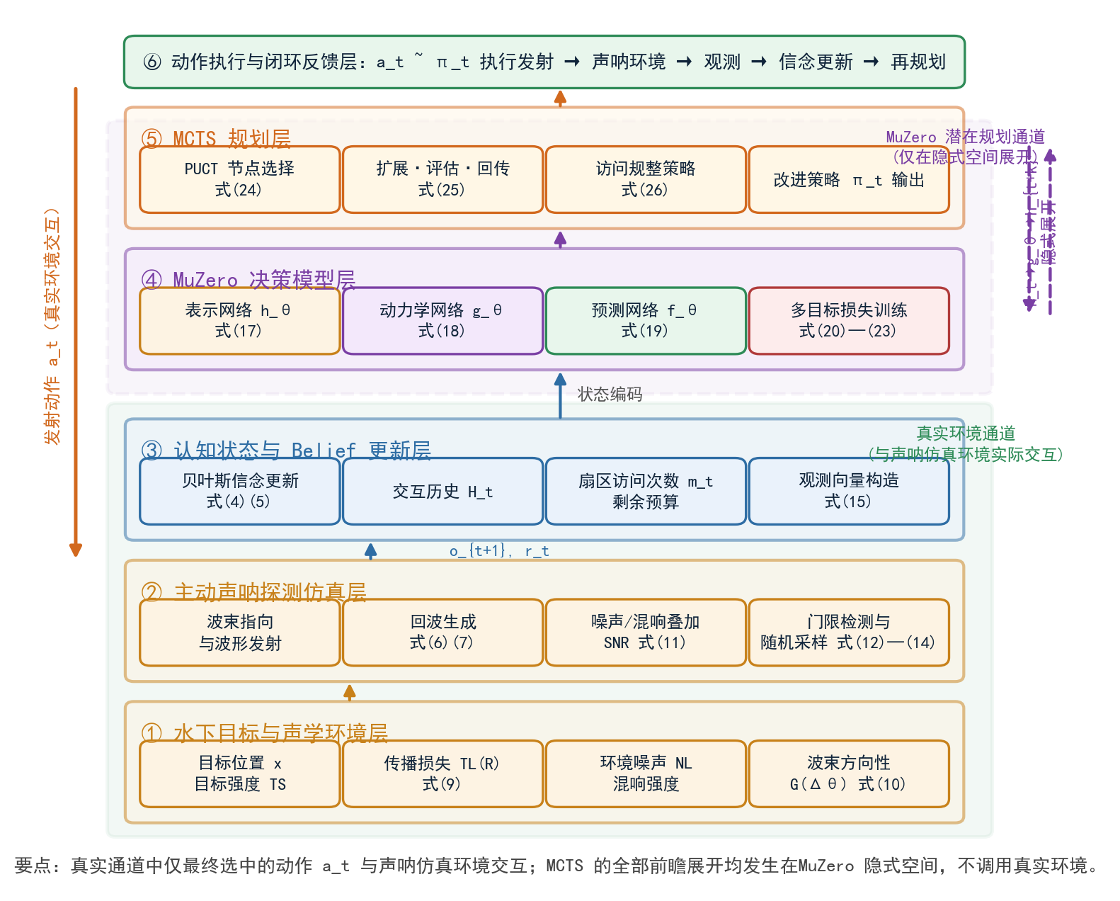
图7 基于MuZero的自适应水下目标声呐探测系统总体架构(六层·双通道)
软件与实验平台拟采用：Python 3.10+编程语言；PyTorch深度学习框架；Gymnasium风格自定义声呐环境；NumPy/SciPy数值计算；Pandas数据处理；Matplotlib可视化；TensorBoard实验记录；YAML/argparse配置管理；SciPy/Statsmodels统计分析；Git版本控制；GPU采用NVIDIA CUDA兼容显卡，具体硬件配置根据实验平台实际条件填写。代码按如下结构组织，以保证研究路线可落地、结果可复现：
project/
├── env/ # 声呐环境: sonar_env.py, acoustic_model.py, belief_update.py
├── agents/ # muzero/(representation, dynamics, prediction, mcts, trainer)
│ └── dqn.py, ppo.py
├── baselines/ # sequential.py, random_scan.py, belief_greedy.py
├── experiments/ # train.py, evaluate.py, ablation.py, robustness.py
├── configs/ # YAML实验配置(难度/超参数/种子)
├── utils/ # 日志、指标、统计检验
└── results/ # 曲线、表格、可视化输出
主要实验超参数的拟采用初始值与搜索范围如表7所示；全部数值为初始建议值，最终取值通过预实验与验证集筛选确定。
表7 主要实验超参数(拟采用初始值)
参数 | 符号 | 初始值 | 搜索范围 | 说明
扇区数 | N | 16 | 8—64 | 主实验16,扩展8/32/64
最大探测步数 | T_max | 20 | 15—40 | 发射预算
折扣因子 | γ | 0.99 | 0.95—0.999 | 式(20)
学习率 | η | 3e-4 | 1e-4—3e-3 | AdamW
批大小 | B | 128 | 64—256
回放缓冲容量 | |D| | 5e4 | 1e4—2e5 | 回合式回放
展开长度 | K | 5 | 3—10 | unroll步数
自举步数 | n | 5 | 3—10 | 式(20)
隐状态维度 | dim(h) | 128 | 64—256 | 表3
GRU隐维 | dim(z) | 256 | 128—512 | 表3
MCTS模拟次数 | M | 50 | 25—200 | 消融B
规划深度 | D_p | 5 | 1—10 | 消融C
PUCT常数 | c_1 | 1.25 | 0.5—3 | 式(24)
温度系数 | τ | 1.0→0.25 | 退火 | 式(26)
Dirichlet噪声 | α | 0.3 | 0.1—0.5 | 根节点探索
训练回合数 | E_max | 2e4 | 视收敛 | 算法1
随机种子数 | — | 5 | 5—10 | 统计检验
评测回合数 | — | 1000 | ≥500 | 每难度
（六）技术路线
本课题的技术路线按四条并行主线展开、最终汇聚，如图8所示：A理论建模线完成任务形式化(POMDP、信念、奖励与优化目标，式(1)—(5)、(16))；B环境仿真线完成声学与检测模型到可复现仿真平台的构建(式(6)—(14)、表4)；C智能决策线完成MuZero三网络、训练目标与MCTS规划的设计实现(式(17)—(26)、算法1)；D实验验证线完成基线实现、统一评测、消融与鲁棒性实验(表5—表7)。四条线共享统一的形式化接口与评测协议，最终汇聚于“自适应声呐探测策略性能评价与机理分析”，形成研究结论与学位论文。
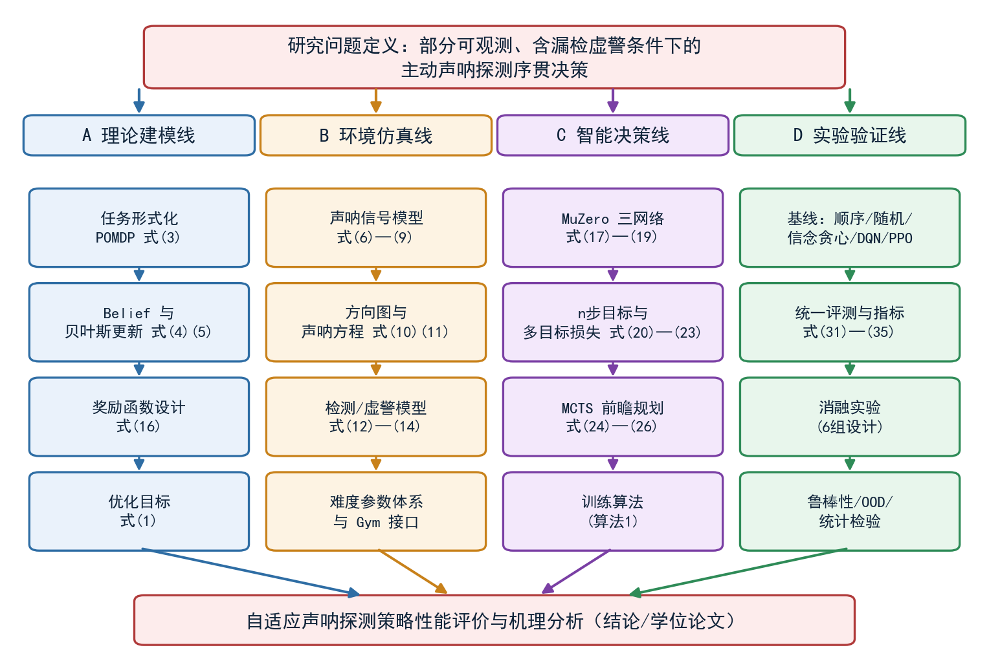
图8 技术路线图(四条并行主线与汇聚)
（七）创新点与预期研究成果
经文献检索与表1的对比分析，本课题的创新点凝练为三条(均保守表述、可通过上述实验验证)：
创新点1：面向部分可观测主动声呐探测任务，构建融合声学检测概率模型(式(11)—(14))与贝叶斯信念更新(式(4)(5))的序贯决策数学模型，打通“声学环境→检测概率→观测→信念→决策”的完整闭环，而非将声呐问题简单套入通用强化学习框架。
创新点2：针对主动声呐探测任务完成MuZero的任务级适配——包括信念观测编码(式(15))、动作与奖励设计(式(16))、递归记忆的表示网络(式(17))与PUCT规划(式(24)—(26))，形成不依赖精确声信道模型的自适应探测策略(算法1)。
创新点3：建立面向主动探测规划机制的系统性验证框架——通过五类基线(表5)、七组消融(表6)、分布外与先验偏差实验、多种子统计检验，系统回答“MuZero在主动探测中为什么有效、增益来自何处、计算代价与适用边界为何”，而不仅报告性能指标。
预期研究成果：(1)一套可复现的主动声呐序贯探测仿真环境(Gymnasium接口+两级环境)；(2)“声学检测模型+信念更新+POMDP”的主动探测数学模型；(3)一套基于MuZero+MCTS的自适应探测算法实现；(4)顺序/随机/信念贪心/DQN/PPO五类基线的统一实现；(5)统一benchmark与评测协议(指标、种子、统计检验)；(6)多难度环境下的主对比实验结果；(7)七组消融实验结果；(8)噪声/虚警/先验偏差条件下的鲁棒性实验结果；(9)决策机理与信念演化的可视化分析；(10)硕士学位论文，并视结果尝试形成学术论文。不预设任何具体性能数值，所有定量结论以实验结果为准。
（八）研究边界、局限性与风险应对
研究边界：本课题属于“面向主动声呐决策层的算法研究”，重点是在含噪、部分可观测条件下利用历史观测进行多步探测规划；不试图完整复现真实海洋的全部物理过程。当前的简化包括：①以二维离散方位空间为主；②核心实验为单静止目标；③主动作空间为离散扇区选择；④声传播采用参数化简化模型(式(9)—(11))；⑤噪声与混响采用可控统计模型；⑥不模拟真实海底地形；⑦不以真实海试作为学位论文完成的必要条件。上述简化旨在控制变量、保证实验可重复、隔离“决策算法本身”的性能，并匹配硕士论文的时间与算力条件；未来可扩展至多目标、连续方位、连续波形参数、实测声场与AUV联合运动控制及sim-to-real迁移。
风险1：MuZero训练不稳定。对策：缩减状态/动作空间、奖励归一化、梯度裁剪、目标归一化、学习率退火、增大回放，以及从Easy难度到Hard难度的课程学习。风险2：MCTS计算成本过高。对策：降低模拟次数、限制规划深度、批量推断(batched inference)、减小隐状态维度，并在“性能—计算”曲线上寻找折中。风险3：稀疏奖励导致不收敛。对策：适度奖励塑形(表6消融G对照验证)、课程学习与信念引导探索。风险4：MuZero与DQN/PPO差距不明显。此时不人为制造差距，而是转向回答“在什么条件下规划有效、收益边界何在”——这本身即是有价值的学术结论，且消融与机理分析仍可支撑论文。风险5：声学模型被质疑过于简化。对策：保留Level 1/Level 2两级环境设计，若两级环境上的方法排序与结论趋势一致，可显著增强结论可信度。
四、计划进度
本课题研究周期约一年半(18个月)，按“建模—环境—基线—方法—实验—分析—论文”的主线推进，进度安排如图9所示。
第1—2月(文献调研与理论建模)：完成文献检索与综述；确定研究问题(RQ1—RQ5)与研究假设(H1—H4)；完成POMDP形式化建模(式(1)—(5))、奖励函数设计(式(16))与声学检测模型设计(式(6)—(14))；形成数学模型、文献综述与实验方案文档。
第3—4月(仿真环境开发)：实现声呐仿真环境sonar_env、声学模型acoustic_model与信念更新belief_update；完成门限检测模型与伯努利观测采样；完成单元测试与两级环境(抽象层/信号级)一致性检查；交付可复现的Gymnasium环境与难度配置(表4)。
第5—6月(基线方法实现)：实现顺序扫描、随机扫描、信念贪心、DQN与PPO五类基线及其统一评测接口；建立指标计算(式(31)—(35))与统计检验流程；完成基线benchmark，验证评测协议的公平性。
第7—9月(MuZero实现)：实现表示/动力学/预测网络(表3)、MCTS(式(24)—(26))、回放缓冲与训练闭环(算法1)；完成与环境的联调，跑通“采集—规划—训练—评估”闭环，在Easy/Medium难度下获得初步收敛结果。
第10—11月(主对比实验)：在多难度、多种子条件下完成MuZero与全部基线的对照实验；收集成功率、平均步数、代价、时延等指标。
第12—13月(消融与鲁棒性实验)：完成表6的七组消融；完成分布外泛化与先验偏差实验(式(36))；完成统计显著性与效应量分析。
第14月(机理分析与复杂度分析)：完成信念热图、搜索轨迹、MCTS访问分布、策略对比与四类案例研究；完成计算复杂度分析(式(37))与“性能—计算”权衡曲线。
第15—16月(论文主体撰写)：撰写学位论文主体章节；整理图表与实验数据；同步撰写学术论文初稿并投稿。
第17月(补充与修改)：根据导师与审稿意见补充实验、完善论证与修改论文。
第18月(定稿与答辩)：完成学位论文定稿与答辩准备。
上述安排预留了弹性空间。若方法实现或实验遇到预期外困难，将以“方法实现完整、对比与消融实验充分、结论定性成立”为兜底目标；若MuZero相对基线未获得显著优势，则按风险4的预案转向“规划有效条件与收益边界”的分析性结论，确保研究工作按计划形成学位论文。
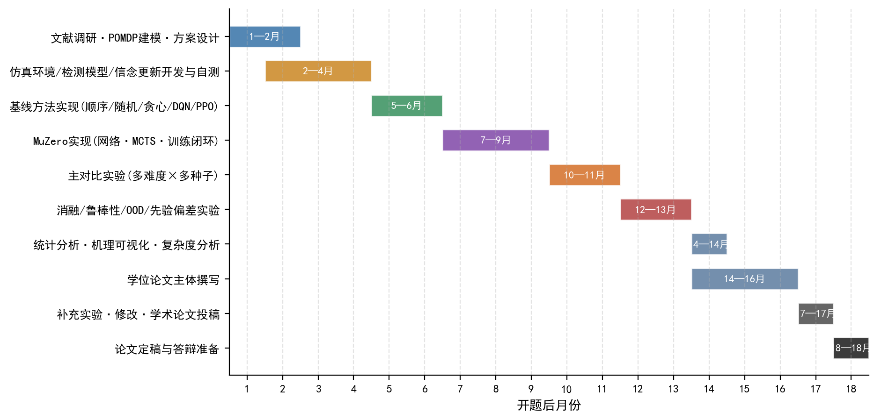
图9 研究进度甘特图(开题后18个月)
参考文献
- Urick R J. Principles of underwater sound[M]. 3rd ed. New York: McGraw-Hill, 1983.
- Wenz G M. Acoustic ambient noise in the ocean: spectra and sources[J]. The Journal of the Acoustical Society of America, 1962, 34(12): 1936-1956.
- 林杰,陈炜玲,徐晓怡,等.声呐图像质量评价与增强研究综述[J].中国图象图形学报,2026,31(5):1372-1393.
- Haykin S. Cognitive radar: a way of the future[J]. IEEE Signal Processing Magazine, 2006, 23(1): 30-40.
- LI X H, LI Y A, CUI L, et al. Research of new concept sonar—cognitive sonar[J]. Journal of Marine Science and Application, 2011, 10(4): 502-509.
- FU Y, MA X, FENG C, et al. Model-based optimal action selection for Dyna-Q reverberation suppression cognitive sonar[J]. EURASIP Journal on Advances in Signal Processing, 2023, 2023(1): 116.
- MNIH V, KAVUKCUOGLU K, SILVER D, et al. Human-level control through deep reinforcement learning[J]. Nature, 2015, 518(7540): 529-533.
- VAN HASSELT H, GUEZ A, SILVER D. Deep reinforcement learning with double Q-learning[C]//Proceedings of the 30th AAAI Conference on Artificial Intelligence. 2016: 2094-2100.
- LILLICRAP T P, HUNT J J, PRITZEL A, et al. Continuous control with deep reinforcement learning[J]. arXiv preprint arXiv:1509.02971, 2015.
- SCHULMAN J, WOLSKI F, DHARIWAL P, et al. Proximal policy optimization algorithms[J]. arXiv preprint arXiv:1707.06347, 2017.
- HAARNOJA T, ZHOU A, ABBEEL P, et al. Soft actor-critic: Off-policy maximum entropy deep reinforcement learning with a stochastic actor[C]//Proceedings of the 35th International Conference on Machine Learning. PMLR, 2018: 1861-1870.
- DEISENROTH M, RASMUSSEN C E. PILCO: A model-based and data-efficient approach to policy search[C]//Proceedings of the 28th International Conference on Machine Learning. 2011: 465-472.
- CHUA K, CALANDRA R, MCALLISTER R, et al. Deep reinforcement learning in a handful of trials using probabilistic dynamics models[C]//Advances in Neural Information Processing Systems. 2018, 31: 4754-4765.
- HAFNER D, LILLICRAP T, FISCHER I, et al. Learning latent dynamics for planning from pixels[C]//Proceedings of the 36th International Conference on Machine Learning. PMLR, 2019: 2555-2565.
- HAFNER D, LILLICRAP T, BA J, et al. Dream to control: Learning behaviors by latent imagination[C]//International Conference on Learning Representations. 2020.
- HA D, SCHMIDHUBER J. World models[J]. arXiv preprint arXiv:1803.10122, 2018.
- MOERLAND T M, BROEKENS J, PLAAT A, et al. Model-based reinforcement learning: A survey[J]. Foundations and Trends in Machine Learning, 2023, 16(1): 1-118.
- BROWNE C B, POWLEY E, WHITEHOUSE D, et al. A survey of Monte Carlo tree search methods[J]. IEEE Transactions on Computational Intelligence and AI in Games, 2012, 4(1): 1-43.
- KOCSIS L, SZEPESVÁRI C. Bandit based Monte-Carlo planning[C]//Proceedings of the 17th European Conference on Machine Learning. Berlin: Springer, 2006: 282-293.
- SILVER D, HUANG A, MADDISON C J, et al. Mastering the game of Go with deep neural networks and tree search[J]. Nature, 2016, 529(7587): 484-489.
- SILVER D, SCHRITTWIESER J, SIMONYAN K, et al. Mastering the game of Go without human knowledge[J]. Nature, 2017, 550(7676): 354-359.
- SILVER D, HUBERT T, SCHRITTWIESER J, et al. A general reinforcement learning algorithm that masters chess, shogi, and Go through self-play[J]. Science, 2018, 362(6419): 1140-1144.
- SCHRITTWIESER J, ANTONOGLOU I, HUBERT T, et al. Mastering Atari, Go, chess and shogi by planning with a learned model[J]. Nature, 2020, 588(7839): 604-609.
- HUBERT T, SCHRITTWIESER J, ANTONOGLOU I, et al. Learning and planning in complex action spaces[C]//Proceedings of the 38th International Conference on Machine Learning. PMLR, 2021: 4476-4486.
- ANTONOGLOU I, SCHRITTWIESER J, OZAIR S, et al. Planning in stochastic environments with a learned model[C]//International Conference on Learning Representations. 2022.
- DANIHELKA I, GUEZ A, SCHRITTWIESER J, et al. Policy improvement by planning with Gumbel[C]//International Conference on Learning Representations. 2022.
- YE W, LIU S, KURUTACH T, et al. Mastering Atari games with limited data[C]//International Conference on Learning Representations. 2022.
- WANG S, LIU S, YE W, et al. EfficientZero V2: Mastering discrete and continuous control with limited data[J]. arXiv preprint arXiv:2403.00564, 2024.
- SCHRITTWIESER J, HUBERT T, MANDHANE A, et al. Online and offline reinforcement learning by planning with a learned model[J]. arXiv preprint arXiv:2104.06294, 2021.
- HAO X, HAO J, XIAO C, et al. Multiagent Gumbel MuZero: Efficient planning in combinatorial action spaces[C]//Proceedings of the AAAI Conference on Artificial Intelligence. 2024, 38(11): 12304-12312.
- WU T R, GUEI H, PENG P C, et al. MiniZero: Comparative analysis of AlphaZero and MuZero on Go, Othello, and Atari games[J]. IEEE Transactions on Games, 2025, 17(1): 125-137.
- FANG B, CHEN X, PAN Z, et al. SLAMuZero: Plan and learn to map for joint SLAM and navigation[C]//Proceedings of the 34th International Conference on Automated Planning and Scheduling. 2024, 34(1): 196-200.
- CAO X, SUN C. Target search control of AUV in underwater environment with deep reinforcement learning[J]. IEEE Access, 2019, 7: 96349-96359.
- CHU Z, WANG F, LEI T, et al. Path planning based on deep reinforcement learning for autonomous underwater vehicles under ocean current disturbance[J]. IEEE Transactions on Intelligent Vehicles, 2023, 8(1): 108-120.
- MASMITJÀ I, MARTIN M, O'REILLY T, et al. Dynamic robotic tracking of underwater targets using reinforcement learning[J]. Science Robotics, 2023, 8(80): eade7811.
- GULCEHRE C, WANG Z, NOVIKOV A, et al. RL Unplugged: A suite of benchmarks for offline reinforcement learning[C]//Advances in Neural Information Processing Systems. 2020, 33: 7248-7259.

导师意见：

导师签名：

年 月 日

开题报告会记录

提问及回答要点：

记录人签名：
年 月 日
专家组对开题报告的结论及意见

开题报告专家组共 人，其中 票评定为同意开题； 票评定为修改后再开题； 票评定为不同意开题。

因此，专家组认为该研究生开题
□通过
□修改后通过
□不通过

（专家组详细意见由学院另行以专家意见表的形式反馈）

开题审核小组专家签名：

年 月 日

所在学院学位评定分委员会意见

□通过
□修改后通过
□不通过

主席签名（公章）：

年 月 日

注：若页面不够，可自行加页。本表一式二份，一份留所在学院存档，一份交研究生院备案。

